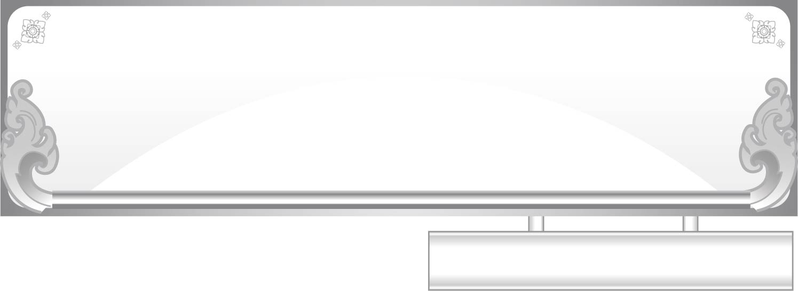
แผนการจัดการเรียนรู้ที่ ๒
เรื่อง การอ่านออกเสียงคำที่ประสมด้วยสระ เ-า
ชั้นประถมศึกษาปีที่ ๑ เวลา ๑ ชั่วโมง
หน่วยการเรียนรู้ที่ ๑๖ สระ เ-า

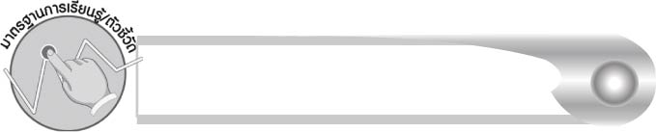
มาตรฐานการเรียนรู้/ตัวชี้วัด

มาตรฐานการเรียนรู้
มาตรฐาน ท ๑.๑ ใช้กระบวนการอ่านสร้างความรู้และความคิดเพื่อนำไปใช้ตัดสินใจ แก้ปัญหาในการดำเนินชีวิต และมีนิสัยรักการอ่าน
ตัวชี้วัด
ท ๑.๑ ป. ๑/๑ อ่านออกเสียงคำ คำคล้องจอง และข้อความสั้น ๆ

จุดประสงค์การเรียนรู้สู่ตัวชี้วัด

๑. บอกส่วนประกอบของคำที่ประสมด้วยสระ เ-า (K)
๒. อ่านออกเสียงคำที่ประสมด้วยสระ เ-า (P)
๓. มีความตั้งใจในการอ่านออกเสียงคำให้ถูกต้อง (A)


สาระสำคัญ

สระ เ-า มีเสียงสั้น ทำให้คำที่ประสมด้วยสระ เ-า ออกเสียงสั้นด้วย


สาระการเรียนรู้

การอ่านออกเสียงคำที่ประสมด้วยสระ เ-า

สมรรถนะสำคัญของผู้เรียน

๑. ความสามารถในการสื่อสาร
- ทักษะการอ่าน
- ทักษะการเขียน
- ทักษะการฟัง การดู และการพูด
๒. ความสามารถในการคิด
- การจำแนก
- การสรุปความรู้
๓. ความสามารถในการแก้ปัญหา


คุณลักษณะอันพึงประสงค์

ใฝ่เรียนรู้
ตัวชี้วัดที่ ๔.๑ ตั้งใจ เพียรพยายามในการเรียนและเข้าร่วมกิจกรรมการเรียนรู้
มุ่งมั่นในการทำงาน
ตัวชี้วัดที่ ๖.๑ ตั้งใจและรับผิดชอบในการปฏิบัติหน้าที่การงาน
ตัวชี้วัดที่ ๖.๒ ทำงานด้วยความเพียรพยายามและอดทนเพื่อให้งานสำเร็จ
ตามเป้าหมาย
รักความเป็นไทย
ตัวชี้วัดที่ ๗.๒ เห็นคุณค่าและใช้ภาษาไทยในการสื่อสารได้อย่างถูกต้อง
เหมาะสม


ชิ้นงานหรือภาระงาน (หลักฐาน ร่องรอยแสดงความรู้)

กิจกรรมการอ่านออกเสียงคำที่ประสมด้วยสระ เ-า

คำถามท้าทาย

ถ้าลากเสียงคำที่ประสมด้วยสระ เ-า ให้มีเสียงยาว อะไรจะเกิดขึ้น

การจัดกิจกรรมการเรียนรู้

๑. ครูติดแผนภูมิบทร้อยกรองบนกระดาน แล้วอ่านให้นักเรียนฟัง ดังนี้
ป้าเพราตื่นแต่เช้า พบเจ้าเต่าอยู่ข้างเสา
เจ้าด่างวิ่งไล่เห่า เต่าหลบเข้าข้างเตาไฟ
๒. ให้นักเรียนช่วยกันบอกคำที่ประสมด้วยสระ เ-า จากบทร้อยกรอง
๓. ให้นักเรียนฝึกออกเสียง เอา ตามครู แล้วฝึกออกเสียงด้วยตนเอง จากนั้นให้นักเรียนลองลากเสียง เอา ให้ยาว จะเห็นว่าเสียงเปลี่ยนไป แสดงว่า สระ เ-า เป็นสระเสียงสั้น
๔. ให้นักเรียนฝึกออกเสียงคำที่ประสมด้วยสระ เ-า จากบทร้อยกรองตามครู ได้แก่ เพรา เช้า เจ้า เต่า เสา เห่า เข้า เตา
๕. ให้นักเรียนช่วยกันจำแนกส่วนประกอบของคำ จะเห็นว่าคำที่ประสมด้วยสระ เ-า ไม่มีตัวสะกด
๖. ให้นักเรียนเล่นเกม อ่านคำกับพี่เต่า โดยให้นักเรียนจับไม้ไอศกรีมได้เลขที่ใด ให้นักเรียนออกมาหยิบบัตรคำในกล่องซึ่งเป็นรูปเต่าตัวใหญ่ อ่านออกเสียงให้เพื่อนฟัง แล้วนำไปติดบนกระดาน
ตามช่องที่ครูแบ่งไว้ คือคำที่ประสมด้วยสระ เ-า และคำที่ประสมด้วยสระอื่น ทุกคนช่วยกันตรวจสอบความถูกต้อง
บัตรคำที่ครูเตรียมไว้ เช่น
เดา ดาว เรา เขา แพง
เท เหงา ตำ เก่า เฝ้า
เทา เบา เม หาว เผา
๗. ให้นักเรียนฝึกอ่านออกเสียงคำที่ประสมด้วยสระ เ-า ในชีวิตประจำวันตามครู ๑ รอบ แล้วฝึกอ่านออกเสียงด้วยตนเอง (ให้ครูประเมินผลตัวชี้วัดโดยใช้เกณฑ์การประเมินผลตามสภาพจริง (Rubrics) เรื่อง การอ่านออกเสียงคำที่ประสมด้วยสระ เ-า)
๘. ให้นักเรียนและครูร่วมกันสรุปความรู้ ดังนี้
๏ สระ เ-า มีเสียงสั้น ทำให้คำที่ประสมด้วยสระ เ-า ออกเสียงสั้นด้วย
๙. ให้นักเรียนร่วมกันแสดงความคิดเห็น โดยครูใช้คำถามท้าทาย ดังนี้
๏ ถ้าลากเสียงคำที่ประสมด้วยสระ เ-า ให้มีเสียงยาว อะไรจะเกิดขึ้น


การจัดบรรยากาศเชิงบวก

ให้นักเรียนฝึกทักษะการอ่านออกเสียงจากการเล่นเกมร่วมกับเพื่อน ๆ ได้เรียนรู้
การอ่านออกเสียงที่ดีและถูกต้องจากคนรอบข้าง


สื่อการเรียนรู้

๑. แผนภูมิบทร้อยกรอง
๒. ไม้ไอศกรีมที่มีเลขที่ของนักเรียน
๓. บัตรคำ
๔. กล่องใส่บัตรคำรูปเต่า

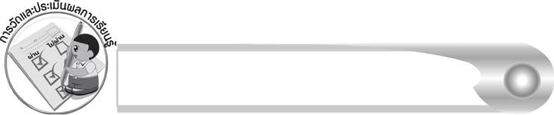
การวัดและประเมินผลการเรียนรู้

๑. วิธีการวัดและประเมินผล
สังเกตพฤติกรรมของนักเรียนในการเข้าร่วมกิจกรรม
๒. เครื่องมือ
แบบสังเกตพฤติกรรมการเข้าร่วมกิจกรรม
๓. เกณฑ์การประเมิน
การประเมินพฤติกรรมการเข้าร่วมกิจกรรม
ผ่านตั้งแต่ ๒ รายการ ถือว่า ผ่าน
ผ่าน ๑ รายการ ถือว่า ไม่ผ่าน

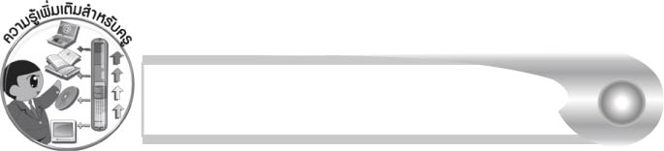
ความรู้เพิ่มเติมสำหรับครู

สระ เ-า จัดเป็นสระที่มีเสียงพยัญชนะท้าย คือ มีเสียงเหมือนสระ อะ ที่มี ว สะกด สระ เ-า จึงเป็นสระเสียงสั้น

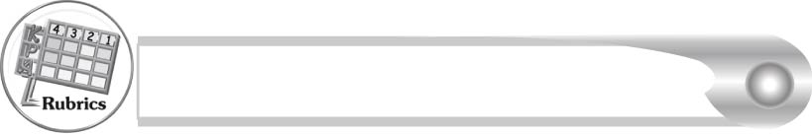
การประเมินผลตามสภาพจริง (Rubrics)

การประเมินกิจกรรมการอ่านออกเสียง ให้ผู้สอนพิจารณาจากเกณฑ์การประเมินผล
ตามสภาพจริง (Rubrics) เรื่อง การอ่านออกเสียงคำที่ประสมด้วยสระ เ-า

ระดับคะแนน  เกณฑ์การประเมิน | ๔ | ๓ | ๒ | ๑
การอ่านออกเสียงคำที่ประสมด้วยสระ เ-า | อ่านออกเสียงคำที่ประสมด้วย สระ เ-า ทุกคำ ได้ถูกต้องคล่องแคล่ว และสามารถ อ่านนำผู้อื่นได้ | อ่านออกเสียงคำที่ประสมด้วย  สระ เ-า ได้ถูกต้องเกือบทุกคำและสามารถแก้ไขคำที่อ่านผิดได้ ด้วยตนเอง | อ่านออกเสียงคำที่ประสมด้วย  สระ เ-า ได้ถูกต้อง เป็นส่วนใหญ่ และเมื่อมีผู้แนะนำคำที่อ่านผิด ก็สามารถแก้ไขตามได้ | อ่านออกเสียงคำที่ประสมด้วย สระ เ-า ได้ถูกต้องบางคำ นอกนั้นต้องมีผู้อ่านนำจึงสามารถ อ่านตามได้
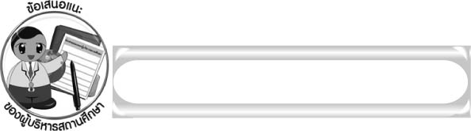
ข้อเสนอแนะของผู้บริหารสถานศึกษา

______________________________________________________________________________
______________________________________________________________________________
______________________________________________________________________________
______________________________________________________________________________
______________________________________________________________________________
______________________________________________________________________________
______________________________________________________________________________
______________________________________________________________________________
______________________________________________________________________________
______________________________________________________________________________
______________________________________________________________________________
______________________________________________________________________________
______________________________________________________________________________
______________________________________________________________________________
______________________________________________________________________________
______________________________________________________________________________
______________________________________________________________________________
______________________________________________________________________________
______________________________________________________________________________
______________________________________________________________________________
______________________________________________________________________________
______________________________________________________________________________
______________________________________________________________________________
______________________________________________________________________________

ลงชื่อ_________________________ (ผู้บริหารสถานศึกษา)
(_________________________)
________/________/_______

บันทึกหลังการสอน

ผลการจัดการเรียนการสอน

______________________________________________________________________________
______________________________________________________________________________
______________________________________________________________________________
______________________________________________________________________________
______________________________________________________________________________
______________________________________________________________________________

ปัญหา/อุปสรรค

______________________________________________________________________________
______________________________________________________________________________
______________________________________________________________________________
______________________________________________________________________________
______________________________________________________________________________
______________________________________________________________________________

แนวทางแก้ไข

______________________________________________________________________________
______________________________________________________________________________
______________________________________________________________________________
______________________________________________________________________________
______________________________________________________________________________
______________________________________________________________________________

ลงชื่อ____________________________ (ผู้บันทึก)
(_________________________)
________/________/_______

